Содержание

Введение 2

1.1 Постановка задачи 3

1.2 Обзор аналогичных решений 3

1.2.1 Веб-приложение «People Travel» 3

1.2.2 Веб-приложение «Coral Travel» 4

1.2.3 Веб-приложение «Tez Tour» 4

1.3 Выводы по разделу 5

2.1 Функциональность веб-приложения 6

2.2 Логическая схема базы данных 8

2.3 Архитектура веб-приложения 9

2.4 Выводы по разделу 10

Заключение 11

Список используемых источников 12

Приложение А 13

# **Введение**

Прохождение преддипломной практики осуществлялось в ОАО «Газпром трансгаз Беларусь» [1].

Цель данной преддипломной практики заключается в реализации веб-приложения по теме дипломного проекта.

Цель проекта – упростить пользователям организацию путешествий за счёт удобного поиска мест для путешествий и бронирование всего необходимого для этого.

Веб-приложение предназначено для взрослых людей, у которых есть возможность путешествовать.

Для разработки веб-приложения была выбрана монолитная архитектура. Серверная часть реализована на платформе ASP.NET Core[2], клиентская часть — с использованием библиотеки React[3]. В качестве СУБД используется MariaDB[4], с подключением через ORM Entity Framework Core[5]. Для реализации оплаты использовался сервис Stripe[6]. Веб-приложение развёрнуто в Docker[7].

Основные этапы работы:

* постановка задачи и аналитический обзор аналогичных решений;
* проектирование веб-приложения;
* разработка веб-приложения;
* тестирования веб-приложения;
* методика установки и использования;
* технико-экономическое обоснование проекта.

Веб-приложение должно поддерживать несколько ролей: гость, пользователь, менеджер и администратор. Основные функции должны включать возможность бронирование туров.

1. Постановка задачи и аналитический обзор аналогичных решений
   1. Постановка задачи

Необходимо разработать веб-приложение, которое поможет людям в организации путешествий. Веб-приложение должно предоставлять пользователям туры, в которых буду включена бронь номера в отеле и транспорта. Необходимо предоставить возможность менеджерам в добавлении, удалении редактировании туров и всех связанных сущностей. Так же они должны принимать заявки на туры. Необходима модерация, чтобы следить за тем, что отзывы пользователей были неоскорбительными, а также за возможным спамом заказами. Для этого необходимы администраторы, которые смогут удалять неприемлемые отзывы, а также блокировать и удалять пользователей.

* 1. Обзор аналогичных решений

### **1.2.1 Веб-приложение «People Travel»**

Веб-приложение People Travel[8] предоставляет пользователям широкий спектр возможностей для подбора нужного тура. В первую очередь, подбор тура происходит по странам, которые предоставляются пользователям на главной странице, затем уже пользователи более подробно настраивают себе отображение туров. Есть несколько видов туров. При просмотре отдельных туров, пользователю предоставляется очень подробная информация о нём. Но при этом у дизайна сайта есть проблемы. При заходе на сайт, стразу почти на весь экран отображается реклама. Для взаимодействия с основным функционалом сайта, необходимо прокрутить вниз, и выбрать страну, то есть для получения доступа к основному функционалу, необходимо выполнить несколько действий. Так же интерфейс не единообразный, то есть у разных стран, разные виды туров, и при их выборе, настройки отображения туров будут разными.Интерфейс веб-приложения представлен на рисунке 1.1.

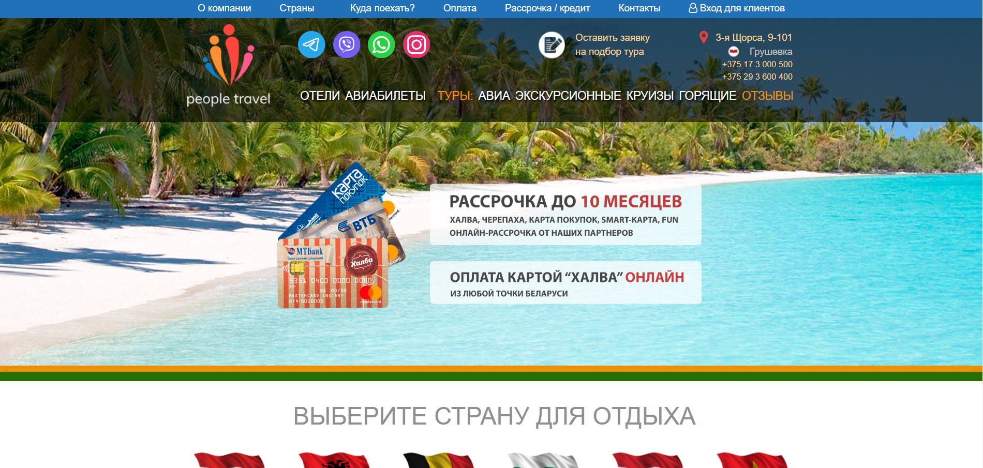

Рисунок 1.1 – Веб-приложение «People Travel»

### **1.2.2 Веб-приложение «Coral Travel»**

Дизайн сайта веб-приложения «Coral Travel»[9] похож на дизайн сайта «People Travel», рассматриваемого ранее, даже фрагменты интерфейса, например, настройки отображаемых туров, идентичные. При входе на сайт, нам сразу предоставляется возможность выбрать отображаемые туры по основным критериям. На главной странице так же отображаются самые популярные туры, однако, чтобы до них добраться, необходимо пролистать огромную часть страницы, на которой размещена информация о турагентстве. Отображение информации о конкретном туре идентично отображению на сайте «People Travel». В целом данный сайт напоминает предыдущий, однако с небольшими преимуществом в более удобном расположении элементов интерфейса.Интерфейс веб-приложения представлен на рисунке 1.2

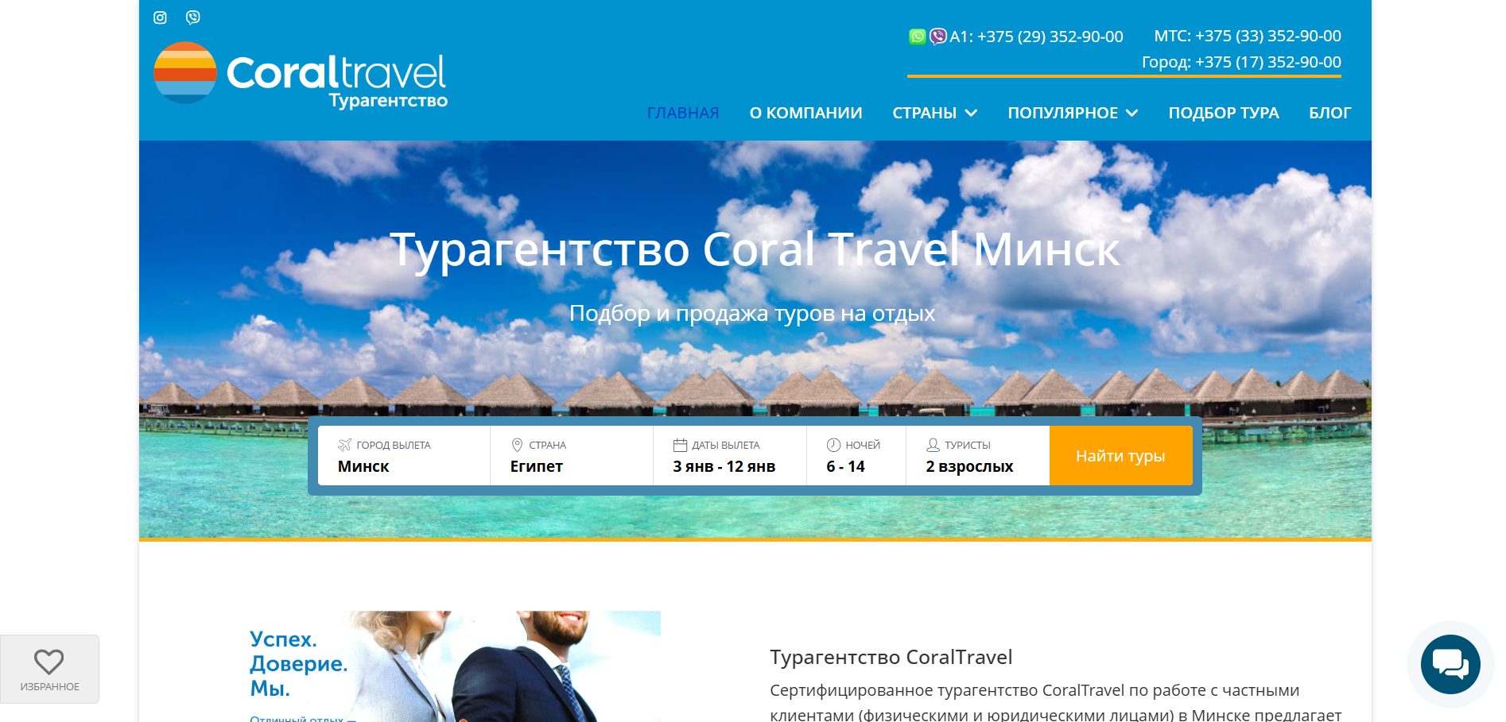

Рисунок 1.2 – Веб-приложение «Coral Travel»

### **1.2.3 Веб-приложение «Tez Tour»**

Веб-приложение «Tez Tour»[10] на главной странице сайта сразу предоставляет возможность удобно настраивать отображение туров по основным критериям. На сайте можно посмотреть информацию о разных аспектах туров, таких как отели, транспорт и т.д. В меню навигации есть разделение на ссылки на страницы, связные с информацией о турагентстве, и ссылки, связанные с информацией о турах. На главной странице в самом начале отображается реклама разных направлений туров. Хоть реклама занимает большую часть страницы, однако из-за того, что она связанна с тематикой сайта, то она хорошо вписывается. Ниже рекламы располагается список самых популярных туров. В веб-приложении поддерживается выбор огромного количества видов туров. При просмотре отдельного тура, можно увидеть довольно подробную информацию о нём, однако она расположена не удобно и представляет с собой набор хаотично разбросанных характеристик. Интерфейс веб-приложения представлен на рисунке 1.3

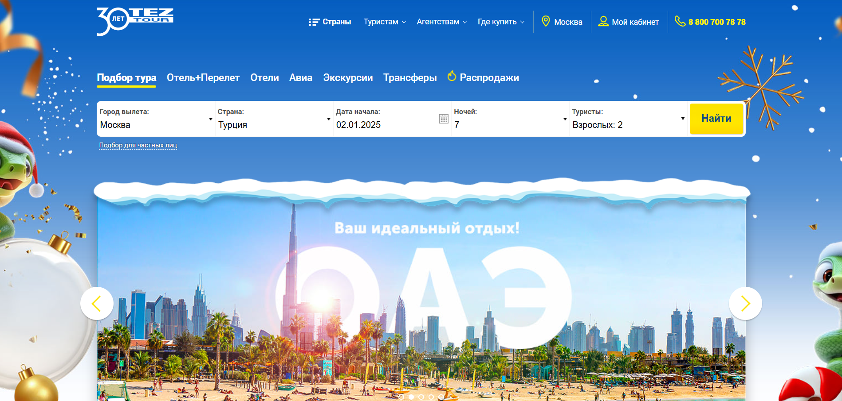

Рисунок 1.3 – Веб-приложение «Tez Tour»

* 1. Выводы по разделу

Проанализировав аналогичные решения и постановив для себя необходимые задачи, было принято решение реализовать веб-приложение, с поддержкой ролей «Администратор», «Менеджер», «Пользователь» и «Гость». Пользователь, не прошедший авторизацию, имеет роль «Гость» и может только просматривать туры. «Пользователь» имеет возможность бронирования туров, «Менеджер» – добавления, удаления и редактировании туров и всех связанных сущностей, а также принятия или отклонения заявок, «Администратор» – удаление отзывов, блокирование и удаление пользователей, а также функционал «Менеджер».

1. Проектирование веб-приложения
   1. Функциональность веб-приложения

Функциональные возможности веб-приложения представлены в диаграмме вариантов использования, представленная в приложении A.

Описание ролей пользователей веб-приложения представлены в таблице 2.1.

Таблица 2.1 – Описание ролей

|  |  |
| --- | --- |
| Роль | Описание |
| Гость | Пользователь, не прошедший авторизацию. Имеет доступ только к просмотру туров. |
| Пользователь | Может бронировать туры и оставлять к ним отзывы |
| Менеджер | Может добавлять, удалять, редактировать туры и связанные сущности, а также подтверждать брони туров. |
| Администратор | Может удалять отзывы к турам, а также удалять, блокировать пользователей и изменять им роль. Так же может выполнять функции менеджера. |

Описание функций ролей приложения представлены в таблице 2.2.

Таблица 2.2 – описание функций

|  |  |  |  |
| --- | --- | --- | --- |
| № | Функция | Описание | Доступно ролям |
| 1 | Регистрация | Возможность создания нового аккаунта для получения доступа к расширенному функционалу | Гость |
| 2 | Авторизация | Вход в систему для использования персонализированного функционала. | Гость |
| 3 | Просмотр туров | Просмотр списка туров | Гость, Пользователь, Менеджер, Администратор |
| 4 | Просмотр тура | Просмотр подробной информации о выбранном туре | Гость, Пользователь, Менеджер, Администратор |
| 5 | Фильтрация туров | Просмотр списка туров с выбранными характеристиками | Гость, Пользователь, Менеджер, Администратор |
| 6 | Оставлять отзывы к турам | Оставление отзыва к выбранному туру | Пользователь |
| 7 | Подача заявки на бронирование тура | Отправление заявки на бронирование выбранного тура | Пользователь |

Продолжение таблицы 2.2

|  |  |  |  |
| --- | --- | --- | --- |
| 8 | Оплата забронированного тура | Совершение оплаты подтверждённого забронированного тура | Пользователь |
| 9 | Отмена заявки на бронирование тура | Отмена отправленной пользователем заявки на бронирование тура | Пользователь, Менеджер, Администратор |
| 10 | Редактирование профиля | Изменение пользователем информации о своём профиле | Пользователь, Менеджер, Администратор |
| 11 | Добавление туров | Создание новых туров | Менеджер, Администратор |
| 12 | Редактирование туров | Изменение данных существующих туров | Менеджер, Администратор |
| 13 | Удаление туров | Удаление существующих туров | Менеджер, Администратор |
| 14 | Удаление отелей | Удаление существующих отелей | Менеджер, Администратор |
| 15 | Редактирование отелей | Изменение данных существующих отелей. | Менеджер, Администратор |
| 16 | Добавление отелей | Создание новых отелей | Менеджер, Администратор |
| 17 | Удаление пунктов отправлений | Удаление существующих пунктов отправлений | Менеджер, Администратор |
| 18 | Редактирование пунктов отправлений | Изменение данных пунктов отправлений | Менеджер, Администратор |
| 19 | Добавление пунктов отправлений | Создание новых пунктов отправлений | Менеджер, Администратор |
| 20 | Смена цены забронированного тура | Изменение итоговой цены у брони тура | Менеджер, Администратор |
| 21 | Подтверждение заявки на бронь тура | Подтверждение отправленной пользователем заявки на бронирование тура | Менеджер, Администратор |
| 22 | Удаление отзывов к турам | Удаление у туров отзывов, нарушающие правила | Администратор |
| 23 | Смена роли пользователям | Изменение роли у пользователя, для смены его прав. | Администратор |
| 24 | Блокировка пользователей | Блокировка у пользователя возможностей взаимодействия с турами, за исключением их просмотра | Администратор |

Продолжение таблицы 2.3

|  |  |  |  |
| --- | --- | --- | --- |
| 25 | Блокировка пользователей | Возращение прав пользователям на взаимодействие с турами. | Администратор |
| 26 | Удаление пользователей | Удаление существующих учётных записей пользователей | Администратор |

Функции приложения разделены между ролями таким образом, чтобы обеспечить удобство использования для каждой категории пользователей. Например, гости могут только просматривать и искать туры, что снижает нагрузку на систему, так как им не нужно хранить данные о своих действиях. Пользователи, в свою очередь, обладают более широким спектром возможностей, включая бронирование туров. Менеджеры предоставляют пользователям туры и принимают заявки. Администраторы сосредоточены на обеспечение адекватного поведения пользователей.

Диаграмма вариантов использования позволяет визуализировать все основные функции и роли веб-приложения. Разделение на роли обеспечивает структурированный доступ к функционалу и улучшает безопасность приложения. Таблицы с описанием ролей и функций дополняют диаграмму, предоставляя детальное представление о возможностях каждой категории пользователей.

* 1. Логическая схема базы данных

Логическая схема базы данных приведена в Приложении А. База данных содержит 8 таблиц, описание таблиц базы данных предоставлено в таблице 2.3.

Таблица 2.3 – Описание таблиц базы данных

|  |  |
| --- | --- |
| Название таблицы | Описание таблицы |
| Roles | Хранит данные о ролях пользователей. |
| Users | Хранит данные о пользователях. |
| Tours | Хранит данные о турах. |
| Routes | Хранит данные о маршрутах. |
| Bookings | Хранит данные о бронях. |
| TourTypes | Хранит данные о типах туров. |
| TourCharacteristics | Хранит данные о характеристиках туров. |
| TourDescriptions | Описывает связь между характеристиками и турами. |
| NutritionеTypes | Хранит данные о типах питания. |
| Hotels | Хранит данные о отелях. |
| Cities | Хранит данные о городах. |
| Countries | Хранит данные о странах. |
| Regions | Хранит данные о регионах мира. |
| DepartmentDepartures | Хранит данные о пунктах отправления. |
| Reviews | Хранит данные о отзывах. |

Продолжение таблицы 2.3

|  |  |
| --- | --- |
| TransportTypes | Хранит данные о типах транспортов. |
| RoomTypes | Хранит данные о типах номеров отелей. |
| RoomTypeCharacteristics | Хранит данные о характеристиках типов номеров. |
| RoomTypeDescriptions | Описывает связь между характеристиками и типов номеров. |
| HotelCharacteristics | Хранит данные о характеристиках отелей. |
| HotelDescriptions | Описывает связь между характеристиками и отелями. |
| BookedRoomTypes | Хранит данные о забронированных типах номеров. |

* 1. Архитектура веб-приложения

Диаграмма развертывания веб-приложения в приложении А.

Веб-приложение состоит из клиентской и серверной части. Пояснение назначения каждого элемента веб-приложения представлено в таблице 2.4.

Таблица 2.4 – Назначение элементов архитектурной схемы веб-приложения

|  |  |
| --- | --- |
| Элемент | Назначение |
| Client Browser/Edge | Браузер пользователя, через который он взаимодействует с веб-приложением. Обрабатывает и отображает фронтенд, отправляет HTTP-запросы к Backend Server |
| Database Server | Сервер с базой данных. Отвечает за хранение данных |
| Web API Server | Сервер, который обрабатывает запросы от фронтенда, управляет бизнес-логикой приложения, взаимодействует с базой данных |

Описание протоколов, используемых при работе веб-приложений, представлено в таблице 2.5.

Таблица 2.5 – Описание используемых протоколов

|  |  |
| --- | --- |
| Протокол | Назначение |
| HTTPS [11] | Обеспечивает безопасную передачу данных путём использования криптографического протокола TLS. |
| TCP [12] | Обмен данными между Database Server и Backend Server. |

* 1. Выводы по разделу

Таким образом в рамках проектирования веб-приложения было выполнено.

1. Разработана диаграмма вариантов использования, благодаря которой был определён какой функционал требуется приложению, а также какие роли будут иметь к ему доступ.

2. Спроектирована архитектура приложения. Было определено каким образам будут размещены компоненты приложения и какие протоколы будут использоваться.

3. Спроектирована база данных приложения. Были определены таблицы, а также связи между ими.

# **Заключение**

В ходе преддипломной практики в ОАО «Газпром трансгаз Беларусь» [1] были успешно выполнены поставленные задачи. В рамках практики был применен накопленный опыт для решения задач, связанных с разработкой серверных приложений на языке C# и работой с базами данных.

Одной из основных задач практики была разработка веб-приложения для турагентства. Был проведен анализ аналогичных решений, что позволило учесть сильные и слабые стороны конкурентов при разработке собственного веб-приложения. После этого была разработана логическая схема базы данных, включающая 22 таблицы, и спроектирована архитектура веб-приложения.

В процессе работы были успешно реализованы основные функции приложения, включая поддержку ролей «Гость», «Пользователь», «Менеджер» и «Администратор».

В соответствии с полученным результатом работы можно сделать вывод, что цель преддипломной практики достигнута, а все требования выполнены в полном объёме.

# **Список используемых источников**

1. ОАО «Газпром трансгаз Беларусь» [Электронный ресурс]. – Режим доступа: <https://belarus-tr.gazprom.ru> – Дата доступа: 24.03.2025
2. ASP.NET Core 8.0 [Электронный ресурс]. – Режим доступа: <https://learn.microsoft.com/ru-ru/aspnet/core/release-notes/aspnetcore-8.0> – Дата доступа: 24.03.2025
3. React [Электронный ресурс]. – Режим доступа: <https://react.dev/blog/2024/12/05/react-19> – Дата доступа: 24.03.2025
4. MariaDB Documentation. [Электронный ресурс] – Режим доступа: <https://mariadb.org/documentation/> – Дата доступа: 26.11.2024.
5. Entity Framework Core [Электронный ресурс] – Режим доступа: https://learn.microsoft.com/ru-ru/ef/core/ – Дата доступа: 20.10.2024.
6. Stripe [Электронный ресурс]. – Режим доступа: https://docs.stripe.com/ – Дата доступа: 24.03.2025
7. Docker [Электронный ресурс]. – Режим доступа: <https://www.docker.com> – Дата доступа: 24.03.2025
8. People Travel [Электронный ресурс] – Режим доступа: https://peopletravel.by/. – Дата доступа: 22.10.2024.
9. Coral Travel. [Электронный ресурс] – Режим доступа: https://grusha-travel.by/. – Дата доступа: 22.10.2024
10. Tez Tour. [Электронный ресурс] – Режим доступа: https://www.tez-tour.com/– Дата доступа: 22.10.2024.
11. HTTPS RFC [Электронный ресурс]. – Режим доступа: <https://datatracker.ietf.org/doc/html/rfc2616> – Дата доступа: 24.03.2025
12. TCP RFC [Электронный ресурс]. – Режим доступа: <https://datatracker.ietf.org/doc/html/rfc793> – Дата доступа: 24.03.2025

# **Приложение А**

